الجمهورية الجزائرية الديمقراطية الشعبية
مديرية التربية لولاية مستغانم متوسطة مجاهري عبدالله-ينارو المستوى: سنة ثالثة متوسط دورة: ماي 2019
اختبار في مادة: العلوم الفيزيائية والتكنولوجيا المدة: ساعة ونصف
الجزء الاول: (12 نقطة)
التمرين الاول:(06 نقاط)
-أصيبت كنزة بنزلة برد ، أحضرت القرص الفوار( C₆H₈O₆) ثم وضعته في الماء كما هو موضح. السندات:
المنوبة
الدواستين
 | الكأس 1 | الكأس2 | الكأس 3 | الكأس 4
المكونات | ماء ساخن+القرص الفوار | ماء بارد+قرص فوار | مسحوق القرص+ماء | قرص فوار صلب +ماء
مدة الذوبان | 15ثا | 55ثا | 20ثا | 65 ثا

معادلة التفاعل الحادث: غاز ثنائي أكسيد الكربون+الماء بيكربونات + القرص الفوار
……+….. HCO₃(aq) +..................
-اعتمادا على السندات أجب عما يلي:
1- ضع جدولا تبيّن فيه المتفاعلات والنواتج عيانيا ومجهريا.
2-أكمل معادلة التفاعل الكيميائي المذكورة أعلاه.
3-كيف نكشف عن الغاز المنطلق(الناتج) عند انحلال القرص الفوار.
4-ما هما العاملان المؤثران في هذا التفاعل الكيميائي.
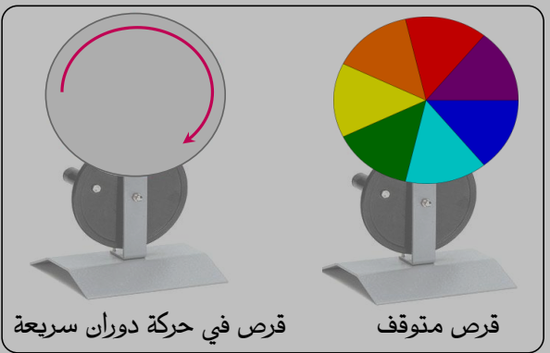
التمرين الثاني:(06 نقاط)
1- أنجز بوداود عبدالقادر التجربة كما بالشكل المقابل:
- ما الغرض من هذه التجربة العلمية؟
  - اقترح تجربة مماثلة لهذه الظاهرة الفيزيائية.

2- رد عليه زميله بن طاطة محمد بإنجاز التجربة كما
تجربة عبدالقادر
بالشكل المقابل:
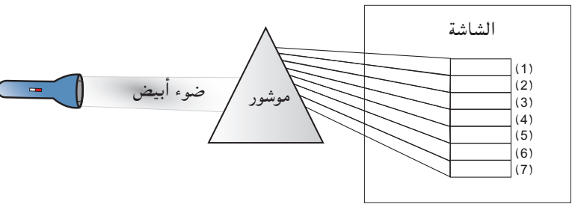
أ- ماهي الظاهرة المقصودة في تجربة محمد؟
ب- أكمل البيانات المرقمة من 1إلى 7 بالترتيب الصحيح.

3- بناءا على هذه التجارب قدّم تفسيرا علميا لظاهرة قوس قزح.

الجزء الثاني: (08 نقاط)
- الوضعية الادماجية (08 نقاط):
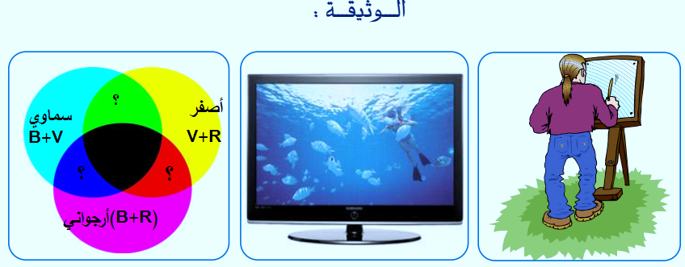
-قرّر نادي البيئة بمؤسسة الأستاذ خالد وسام تنظيم مسابقة للرسم وتكريم أحسن رسام للوحة. فَهَمَّ الأستاذ خالد، صباحا برسم لوحته التي كان بها أشجار خضراء، سماء زرقاء صافية، شمس صفراء ساطعة. في الليل ألقى الأستاذ النظرة الأخيرة على لوحته، وقد كانت غرفته مضاءة باللون الأزرق الصادر من التلفاز. فتفاجأ لتغير ألوان لوحته.
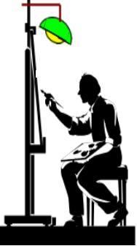

بالاعتماد على السندات ومكتسباتك القبلية أجب عما يلي:
- ماهي شروط رؤية الأجسام؟ باستعمال نموذج الشعاع الضوئي مثّل كيفية رؤية اللوحة من طرف الرسام.(الصورة الأولى)
- ما التفسير العلمي الذي تقدمه للأستاذ عن سبب تغير ألوان لوحته عند تسليط عليها ضوءا أزرقا، مدعما إجابتك برسومات تخطيطية.
- أكمل الجدول التالي: سلّطنا ضوءا: 1-أرجوانيا – 2- سماويا
 | أشجار خضراء | سماء زرقاء | شمس صفراء ساطعة
المركبات التي تظهر في لون الجسم | V | B | R+V
المركبات الممتصة (المطروحة)
مركبات الضوء المنثور للعين(الضوء المنقول)
الجدول الأخير غير مفهوم جيدا وسيأخذ وقتا لفهمه من طرف التلميذ ، اقترح إعادة صياغته.
الموضوع مقبول ولكنه طويل ومتعب للتلميذ، الكتابة تملأ الورقة ولا يوجد بها متنفس .
بالتوفيق للجميع –عطلة سعيدة -

انتهي – بالتوفيق
.
الإجابة النموذجية و سلم التنقيط لموضوع: االفرض الأول
الرقم | عناصر الاجابة | العلامة
 |  | مجزأة | مجموع
الجـــــــــــــــــــــــــــــــــــــــــــــــــــــــــــــــــــــــــزء الاول  ا | حل التمرين الاول:(06 نقاط)  العناصر الكهربائية 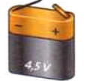 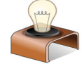 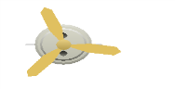   اسم العنصر البطارية المصباح المحرك القاطعة  رمزه النظامي 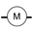  2-التركيبة التي تسمح بتوهج المصباح هي التركيبة 01 لأن قطبي البطارية مربوطا مع مربطي المصباح. | 0.5*08  1+1 | 04ن  2ن
 | حل التمرين الثاني:(06 نقاط)  -نفسر عدم توهج المصباح لوجود مشكلتين: الصمام معكوس والمسطرة مادة بلاستيكية(عازلة).  2-نسمي الجسم R بمادة عازلة.  -حلين للمشكلة:أ-عكس قطبي الصمام  ب-وضع مادة ناقلة (ألومنيوم-حديد-ماء معدني.....)  3-باستعمال العناصر السابق ذكرها لايمكن إضاءة مصباح من مكانين مختلفين لأنه لا يوجد قاطعتي ذهاب وإياب.  4-إتمام المخطط:  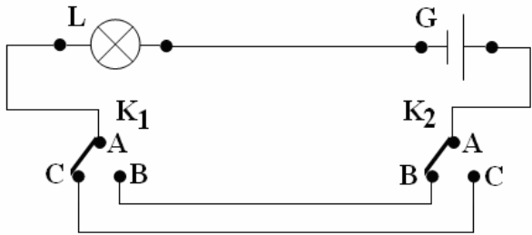 | 0.5+0.5  01ن  0.5  +0.5  0.5+  0.5  2ن | 06ن
الجـــــــــــــــــــــــــــــزء الثــــــــــــــــــــــاني | حل الوضعية الادماجية (08 نقاط):  المعيار الأسئلة المؤشرات العلامة المجزأة العلامة الإجمالية  الوجاهـــــــة الترجمة السليمة للوضعية س1 س2 س3 -يعرف دلالة العنصر الكهربائي.(المصباح-البطارية-المحرك....). -يراعي هذه الدلالة عند تشغيل الصحيح والسليم لأي عنصر كهربائي. -يعرف الربط على التسلسل والربط على التفرع. -يستخدم مزايا وعيوب كل ربط لحل مشكلة. -يرسم مخطط دارة كهربائية باستعمال الرموز النظامية. -يبين جهة التيار عند الرسم كذلك بعض الرموز. تدمج 02  الاستعمال السليم لأدوات المادة. كل الأسئلة - السيارة الأولى: دلالة المحرك أكبر من دلالة البطارية لذلك السيارة تسير ببطئ شديد. -السيارة الثانية:عندما انكسر المصباح فتحت الدارة لأن الربط المستعمل هو الربط على التسلسل(عيوب هذا الربط). 2)الحلول المقترحة: -استبدال (تغيير) البطارية ووضع مكانها بطارية دلالتها أكبر أو العكس (المحرك). -في السيارة الثانية يستحسن استعمال الربط على التفرع وذلك لتفادي أي مشكلة ماعدا الاستقصار. 3) الرسم التخطيطي للحلول المقترحة: 04  الانسجام الإجابة كلّ الأسئلة - التسلسل المنطقي للأفكار (ذكر الأسباب ثم الحلول). - التعبير بلغة علمية سليمة. - دقة الإجابة (توافق الحلول مع عناصر الحماية في المخطط الكهربائي). ن0.5 + ن 0.5 01 ن  الإتقان كلّ الأسئلة - نظافة ورقة الإجابة. - وضوح الخط والرسم واستعمال الألوان و قلة التشطيبات. 0.5 ن + 0.5 ن 0.25 01 ن

شبكة تقييم الوضعية الادماجية :

من اعداد واقتراح الاستاذ ولادقدور أحمد

